Самостоятельная работа по ASP.NET Core
---
Часть A. Теоретические
Ответьте кратко (2–4 предложения на каждый вопрос).
A1 Что такое OpenAPI-документ в ASP.NET Core и каким образом он генерируется в приложении на .NET 8+? Укажите минимум два способа подключения (Swagger UI / Scalar и т.п.).
OpenAPI – это машинное описание всех эндпоинтов приложения: HTTP методов, параметров, схем запросов. В 8+ он генерируется автоматически на основе метаданных Minimal Api и контроллеров.
Способы подключения:
1. Swagger UI – Swashbuckle.AspNetCore, app.UseSwaggerUI()
2. Scalar - Scalar.AspNetCore, app.MapScalarApiReference()
A2 Объясните назначение HTTP-заголовка ETag. Как сервер формирует ответ 304 Not Modified и почему это экономит трафик?
ETag – Заголовок ответа, содержащий индификатор конкретной версии ресурса. Клиент при повторном запросе отправляет его в заголовке If-None-Match
Если сервер видит, что текущий ETag ресурса совпадает присланным, он возвращает 304
с пустым телом. Это экономит трафик потому что клиет не получает тело ответа повторно – только статус и заголовки, а браузер берет ресурс из лок кэша. Особенно эфективно для больших статических файлов и редко меняющихся джэсон ответов.
A3 В чём разница между WebApplication.CreateBuilder() (Minimal Hosting) и классическим Startup.cs? Приведите пример кода Minimal Hosting с одним endpoint.
Классический подход разделял конфигурацию на два файла Program.cs и Startup.cs с методами ConfigureServices() DI и Configure() middleware pipeline. Это давало чёткое разделение ответственности, но требовало больше boilerplate-кода
Minimal Hosting объединяет всё в Program.cs: WebApplication.CreateBuilder() сразу возвращает builder конфигурация и pipeline пишутся в одном месте top-level statements. Это короче и удобнее для микросервисов и небольших API но в крупных проектах иногда возвращаются к разделению через extension-методы
var builder = WebApplication.CreateBuilder(args);
var app = builder.Build();
app.MapGet("/hello", () => "Hello, World!");
app.Run();
A4 Перечислите основные этапы жизненного цикла HTTP-запроса в ASP.NET Core (Middleware pipeline → Routing → Endpoint → Filters → Action → Result). Где в этой цепочке выполняется Model Binding?
Основные этапы:
1. Kestrel принимает TCP-соединение и формирует HttpContext.
2. Middleware pipeline - запрос проходит цепочку middleware в порядке регистрации
3. Routing - UseRouting() сопоставляет URL с endpoint'ом по шаблону маршрута.
4. Endpoint middleware - UseEndpoints() вызывает выбранный endpoint.
5. Filters - выполняются фильтры (authorization, resource, action, exception, result) — только для MVC-контроллеров.
6. Model Binding - привязка данных из route/query/body/headers к параметрам action.
7. Action - вызов метода контроллера / делегата Minimal API.
8. Result - выполнение IActionResult / IResult, сериализация ответа, запись в HttpResponse.

Model Binding выполняется после Filters и Routing, но перед вызовом Action - на этапе, когда уже известен конкретный метод-обработчик и его параметры.
A5 Что такое «API Baseline» (базовая версия API) и зачем фиксировать базовый контракт API перед развитием версий? Приведите пример breaking change.
API Baseline - это зафиксированный контракт API на определённый момент времени: набор эндпоинтов, схем, обязательных полей, кодов ответов. Он служит точкой отсчёта для контроля обратной совместимости при развитии версий.

Фиксация baseline нужна, чтобы - автоматически детектировать breaking changes в CI, гарантировать, что существующие клиенты не сломаются, явно документировать.
Пример breaking change:
Удаление поля из response-модели
Переименование параметра
Изменение типа поля
Смена кода ответа 200 ок - 204 no content без согласования
Добавление обязательного поля в request-body
---
Часть B. Практические задания
Задание B1. Minimal Hosting + OpenAPI
Напишите Program.cs минимального Web API, который:
1. Регистрирует OpenAPI-документ (AddOpenApi / AddEndpointsApiExplorer + AddSwaggerGen — на ваш выбор).
2. Поднимает middleware для генерации OpenAPI и UI.
3. Определяет endpoint GET /api/products/{id:int} с [ProducesResponseType]-подобной аннотацией (для Minimal API используйте .Produces<>()), возвращающий ProductDto.
4. Корректно обрабатывает случай, когда товар не найден (404).
Задание B2. ETag и кэширование
Реализуйте endpoint GET /api/products/{id}, который:
· Возвращает ProductDto с заголовком ETag (например, на основе хэша Id + UpdatedAt).
· При наличии у клиента заголовка If-None-Match с тем же значением возвращает 304 Not Modified без тела.
Покажите код и кратко поясните, почему ETag должен быть стабильным для одного и того же состояния ресурса.

---
Задание B3. Model Binding + DTO + Validation
Дан контроллер MVC/API. Требуется:
1. Создать DTO CreateProductDto с полями: Name (обязательное, 3–50 символов), Price (decimal, > 0), CategoryId (int, > 0).
2. Применить DataAnnotations-атрибуты.
3. В действии контроллера использовать [ApiController] + [FromBody], проверить ModelState.IsValid.
4. Вернуть ValidationProblem(ModelState) при ошибке.

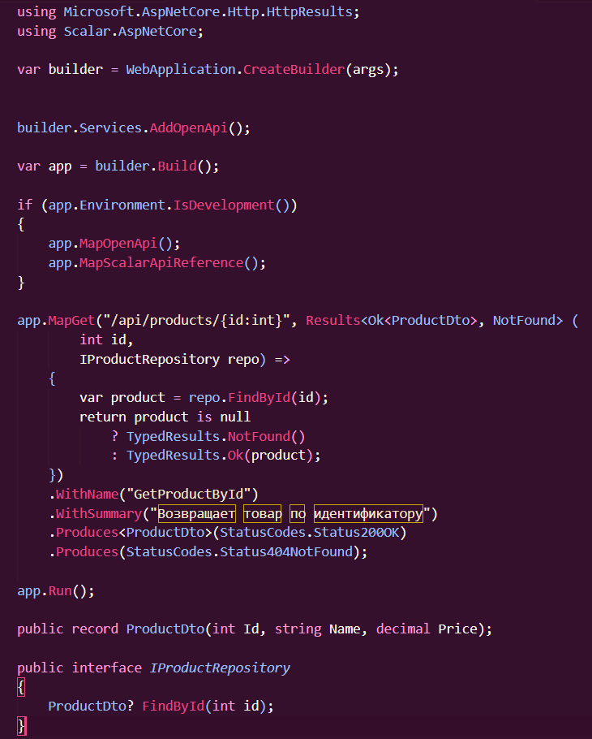
---
Задание B4. URI-связи и REST-дизайн (5 баллов)
Для сущностей Category и Product (Product принадлежит Category) спроектируйте URI-схему:
Операция HTTP-метод URI
Получить все товары категории ? ?
Получить конкретный товар ? ?
Создать товар в категории ? ?
Удалить товар ? ?
Дополнительно: объясните, почему URI вложенных ресурсов (например, /categories/{id}/products) предпочтительнее, чем передача categoryId в query string при создании сущности.
Ваш ответ:

Получить все товары категории | get | /api/categories/{categoryid}/products
Получить конкретный товар | get | /api/categories/{categoryid}/products/{productid}
Создать товар в категории | post | /api/categories/{categoryid}/products
Удалить товар | delete | /api/categories/{categoryid}/products/{productid}
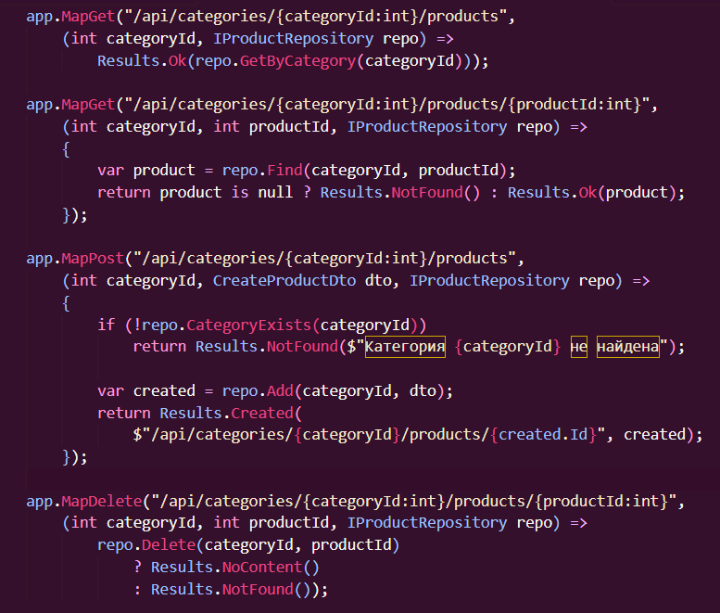
---
Задание B5. Жизненный цикл и Scoped-сервисы (2 балла)
Дан код: builder.Services.AddSingleton<IProductCache, ProductCache>();
builder.Services.AddScoped<IProductRepository, ProductRepository>();
builder.Services.AddTransient<IEmailSender, EmailSender>();

Ответьте:
a) Что произойдёт, если IProductRepository (Scoped) внедрить в Singleton-сервис?
b) Почему DbContext регистрируется как Scoped?
Ваш ответ:
a)Получится ошибка InvalidOperationException при попытке разрешить Singleton - сервис из корневого провайдера
DI-контейнер ASP.NET Core строго проверяет время жизни зависимостей и запрещает долгожителю захватывать не долгожителя
Б)AddDbContext по умолчанию регистрирует контекст со временем жизни Scoped
1. DbContext не безопасен в потоках
Один экземпляр не предназначен для одновременных вызовов из нескольких потоков. Scoped гарантирует что в рамках одного HTTP запроса используется один контекст а параллельные запросы получают свои экземпляры
2. Единица работы на запрос.
DbContext отслеживает изменения ChangeTracker и накапливает их до SaveChanges(). Логично, что все операции одного бизнес-сценария в рамках запроса работают с одним контекстом - тогда транзакция и изменения консистентны
3. Короткое время жизни - меньше утечек
Контекст держит соединение с БД, кэш сущностей, отслеживаемые объекты
4. Singleton был бы катастрофой.
5. Transient тоже плох.
Итог: Scoped - единственный вариант при котором все сервисы одного запроса делят одно разные запросы изолированы, нет проблем с безопасностью потоков и утечками.
---
Задание B6. OpenAPI + API Baseline (3 балла)
Опишите пошагово, как вы бы зафиксировали «API Baseline v1» в проекте:
1. Как сгенерировать OpenAPI-документ в файл (swagger.json / openapi.json) при сборке?
2. Как в CI сравнить текущую спецификацию с baseline и упасть при breaking changes?
3. Приведите пример инструмента (NSwag, Swashbuckle CLI, openapi-diff, Spectral и т.п.).
Ваш ответ:
- Генерация документа в файл при сборке, настройка расположения
- Сравнение с baseline в ci
- Инструменты для сравнения contractor apidiffix apicuard

